Caută ouă de ciocolată în Polus!
de Luiza Meseşan | 15 aprilie 2009
1 0 0 0
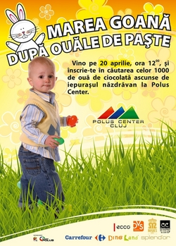
În a doua zi de Paşte, Polus Center invită copiii la căutat de ouă de ciocolată

Pe 20 aprilie, de la ora 12, copiii se pot înscrie la concursul „Marea goană după ouăle de Paşte”. Începând cu ora 13 se va da startul "maratonului". 1.000 de ouă de ciocolată vor fi ascunse de-a lungul traseului special amenajat, iar copiii va trebui să pună în coşuleţe cinci ouă şi să le aducă la linia de sosire. Primii 20 de copii care reuşesc să găsească ouăle vor fi răsplătiţi cu premii oferite de firmele Dinoland, Mondex, Opticris, Splend’Or, Carrefour, Oviesse şi Ecco.

Evenimentul îl va avea ca şi gazdă chiar pe... iepuraşul de Paşte. El îi va încuraja pe cei mici pe tot parcursul concursului să găsească cît mai repede cinci ouă. La final, Iepuraşul va înmâna premiile şi va oferi fiecăruia câte o diplomă de participare.

